Общество с ограниченной ответственностью

«Инжкомцентр ВВД»

(ООО «Инжкомцентр ВВД»)

Утверждаю:

Генеральный директор

ООО «Инжкомцентр ВВД»

___________________/В.И. Вахов/
«_____»________________ 2022 г.

Пульт управления

для электрических нагревательных устройств

ПУ-04М, ПУ-04МП

Руководство по эксплуатации

Подольск.

2022

ВНИМАНИЕ!

Прежде чем приступить к установке и эксплуатации Пульта Управления, внимательно ознакомьтесь с настоящим Руководством.
Категорически запрещается оставлять работающие Электронагревательное устройство и Пульт Управления без надзора.

Настоящее Руководство по эксплуатации является документом, содержащим сведения о конструкции, характеристиках и указания для правильной и безопасной эксплуатации, технического обслуживания, транспортирования и хранения Пульта Управления.

В связи с постоянным совершенствованием конструкции и технологии изготовления изделий, в настоящем Руководстве по эксплуатации могут иметь место отдельные расхождения между описанием и изделием, не влияющие на его работоспособность и не ухудшающие его технические характеристики.

СОДЕРЖАНИЕ

- Описание и работа.
  - Назначение изделия.
  - Технические характеристики.
    - Таблица технических характеристик ПУ-04 М.
    - Таблица технических характеристик ПУ-04 МП.
  - Состав изделия.
  - Устройство и работа Пульта Управления.
    - Устройство Блока Управления.
    - Устройство Силового Блока.
    - Схемы подключений ПУ-04 М, ПУ-04МП и Электронагевательного Устройства (ЭНУ).
  - Контрольно-измерительные приборы.
  - Маркировка и пломбирование.
  - Упаковка.
- Использование Пульта Управления.
  - Подготовка Пульта Управления к использованию.
    - Меры безопасности.
    - Подключение к электрической сети. Подготовка к работе.
  - Эксплуатация Пульта Управления.
    - Меры безопасности.
    - Порядок работы.
    - Возможные неисправности и их устранение.
    - Действия в экстремальных условиях.
- Техническое обслуживание.
- Хранение и транспортирование.
- Утилизация.
- Гарантийные обязательства.
- Гарантийный талон.

- Описание и работа
  - Назначение изделия
Пульт Управления ПУ-04М, ПУ-04 МП (далее по тексту Пульт Управления или ПУ) предназначен для управления Электронагревательными Устройствами (ЭНУ).
В зависимости от варианта исполнения Пульт Управления позволяет:
        - устанавливать и поддерживать температуру воздуха в помещении сауны или парной;
        - автоматически отключать питание электрического нагревателя после 6 часов непрерывной работы;
        - индицировать значения температуры и влажности в парильном помещении.

  - Технические характеристики.

    - Таблица технических характеристик ПУ-04 М.

 | Вариант исполнения ПУ | Параметр | ПУ-04М  2,25-6,25\220 | ПУ-04М  2,25-12\380 | ПУ-04М  15-24\380
1 | Электрическая мощность подключаемого ЭН | кВт | 4-6 | 4-12 | 15-24
2 | Тип электропитания | В, f | 220В 50Гц | 380В 50Гц | 380В 50Гц
3 | Диапазон регулировки температуры | град.С | 30-125 | 30-125 | 30-125
4 | Степень защиты по ГОСТ 14254 | IP | 40 | 40 | 40
5 | Габаритные размеры:  -электронного блока ПУ  -силового блока ПУ | мм | 103х75х35  260х210х100 | 103х75х35  260х210х100 | 103х75х35  260х210х100
6 | Масса устройства (не более ) | кг | 2,2 | 2,2 | 2,2
7 | Срок эксплуатации (не менее) | лет | 7 | 7 | 7
8 | Сечение силовых и защитных проводов (медные жилы) | Кв.мм. | 2,5;4,0 | 2,5 | 4,0;6,0
9 | Рекомендуемый номинальный ток автоматического выключателя | А | 25;40 | 20;25 | 32;40;50

1.2.2 Таблица технических характеристик ПУ-04МП

 | Вариант исполнения ПУ | Параметр | ПУ-01МП  2,25-6,25\220 | ПУ-01МП  2.25-12\380 | ПУ-01МП  15-24\380
1 | Электрическая мощность подключаемого ЭН | кВт | 2,25-6,25 | 2,25-12 | 15-24
2 | Электрическая мощность подключаемого АЭГПП | кВт | 2,25-6,25 | 2.25-12 | 15-24
3 | Тип электропитания | В, f | 220В 50Гц | 380В 50Гц | 380В 50Гц
4 | Диапазон регулировки температуры | град.С | 30-125 | 30-125 | 30-125
5 | Степень защиты по  ГОСТ 14254 | IP | 40 | 40 | 40
6 | Габаритные размеры:  -электронного блока ПУ  -силового блока ПУ | мм | 103х75х35  260х210х100 | 103х75х35  260х210х100 | 103х75х35  260х210х100
7 | Масса устройства (не более ) | кг | 2,2 | 2,2 | 2,2
8 | Срок эксплуатации (не менее) | лет | 7 | 7 | 7
9 | Сечение силовых и защитных проводов (по меди) | Кв.мм. | 2,5;4,0 | 2,5 | 4,0;6,0
10 | Рекомендуемый номинальный ток автоматического выключателя | А | 25;40 | 16; 25 | 25;40

  - Состав изделия
        - Блок управления Пульта Управления вместе с датчиком температуры;
        - Силовой блок Пульта Управления;
        - Руководство по эксплуатации;
        - Упаковочная тара.

  - Устройство и работа Пульта Управления.
Пульт Управления состоит из двух частей: Блока Управления и Силового Блока. Пульт Управления оснащается датчиком температуры, расположенным вне Пульта Управления и устанавливаемым внутри парильного помещения. Блок Управления и Силовой Блок соединены собственным кабелем управления. Не рекомендуется прокладка соединительного кабеля параллельно и вблизи силовых кабелей. В исключительном случае кабель может быть удлинён кабелем аналогичного сечения на 5 метров.

    - Устройство Блока Управления.
Блок Управления представляет собой пластиковый корпус, на лицевой поверхности которого, размещены текстовый информационный экран и кнопки управления. Внутри Блока Управления размещены электронные компоненты, обеспечивающие алгоритм работы Пульта Управления. Электронные компоненты Блока Управления смонтированы на печатной плате. Блок Управления оснащается датчиком температуры и влажности, расположенным вне Блока Управления и устанавливаемым внутри парильного помещения. Датчик температуры и влажности подключается к Блоку Управления собственным кабелем длиной 5 метров. Материал изоляции кабеля –термостойкий силикон, температура эксплуатации до 200°С. Внешний вид Блока управления представлен на рис. 1.

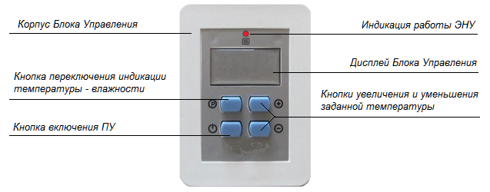
Рис.1.1. Внешний вид Блока Управления ПУ-04М.
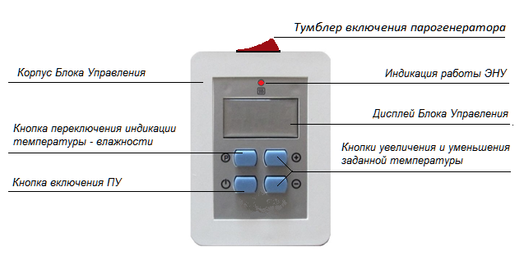
Рис.1.2. Внешний вид Блока Управления ПУ-04МП.

      - Блок Управления включает в себя:
        - цифровой измеритель температуры и влажности;
        - терморегулятор с диапазоном регулирования от +30 до +125 градусов С°;
        - Контур управления включением и выключением электропечи.
      - Блок Управления обеспечивает:
        - автоматическое полное отключение электропечи, если с момента последнего воздействия на элементы управления Пульта Управления прошло более 6 часов (заводские установки);
        - автоматическое включение и выключение электропечи в соответствии с заданной на пульте температурой в парильном помещении;
        - при нажатии кнопки на пульте попеременную индикацию текущей температуры и влажности;
        - светодиодную индикацию работы электропечи.

    - Устройство Силового Блока.
Силовой Блок представляет собой пластиковый электрический бокс с размерами 260х210х100 мм в котором расположены реле, позволяющие коммутировать мощные нагрузки переменного тока, и блоки клемм для подключения кабелей.

    - Схемы подключений ПУ-04М 15-24/380 и Электронагевателя (ЭН) приведены на рис.2.

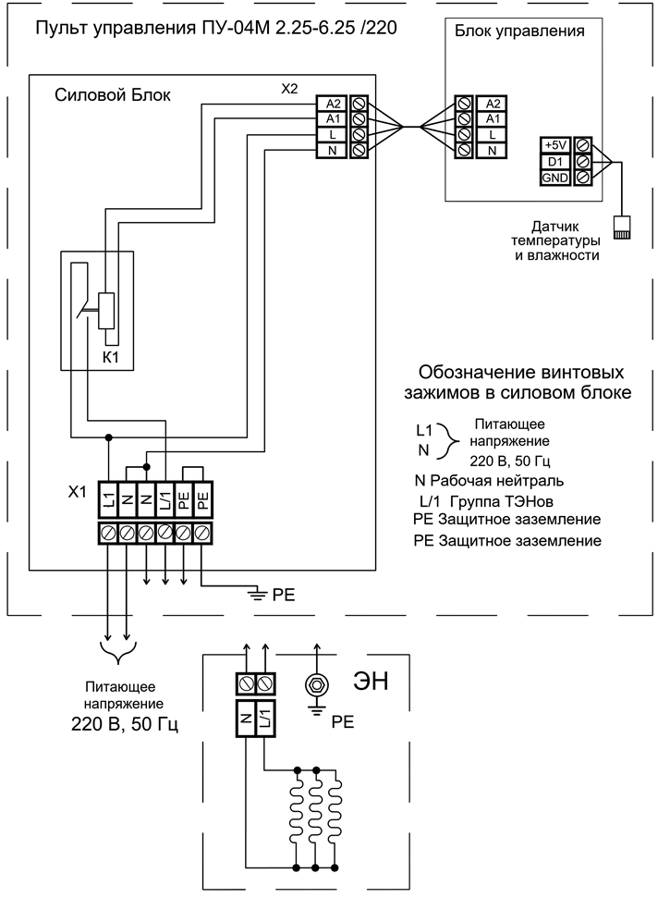

Рис.2.1. Схема подключения ПУ-04М 2,25-6.25/220 и ЭН.
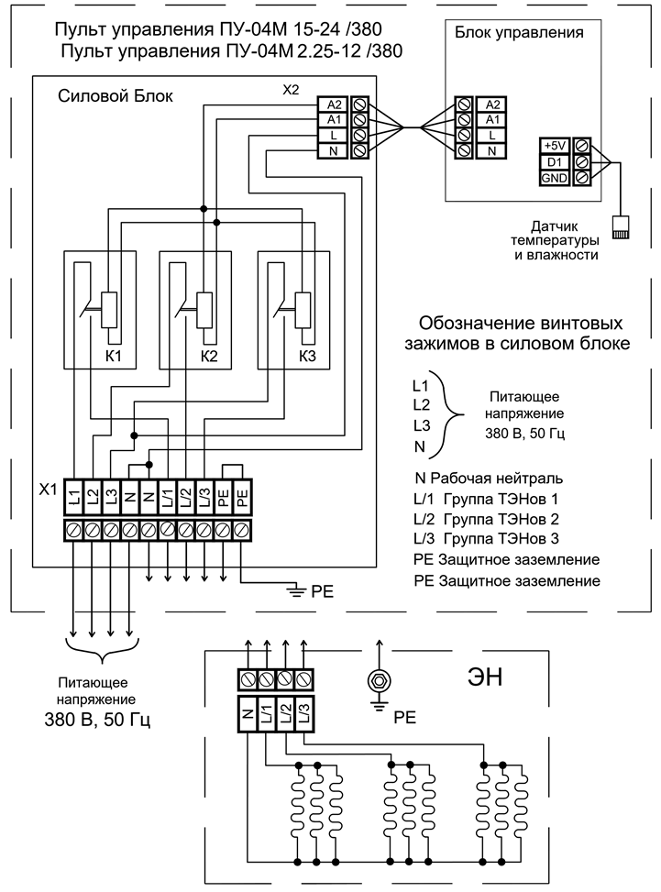

Рис.2. Схема подключения ПУ-04М 15-24/380; ПУ-04М 2,25-12/380 и ЭН.

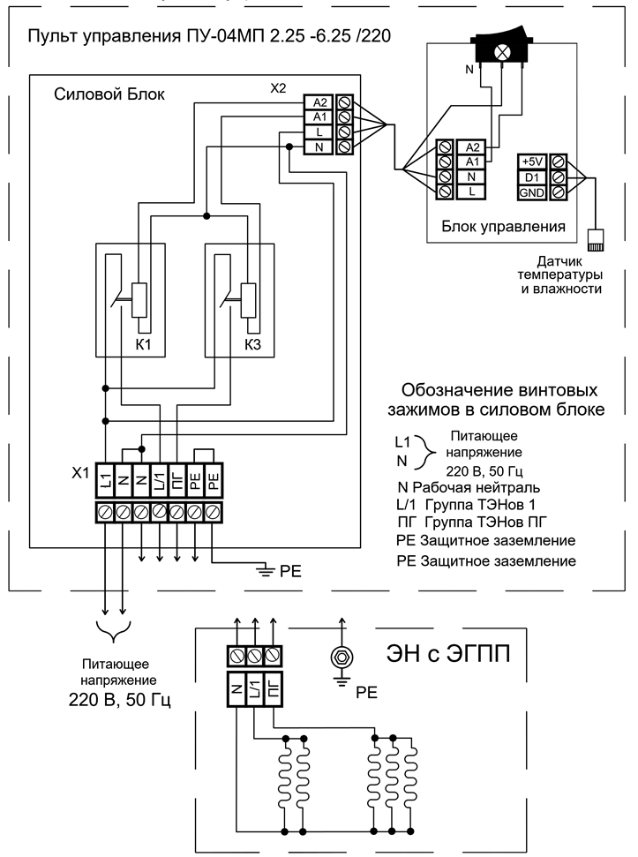

Рис.2. Схема подключения ПУ-04МП 2,25-6.25/220 и ЭН.
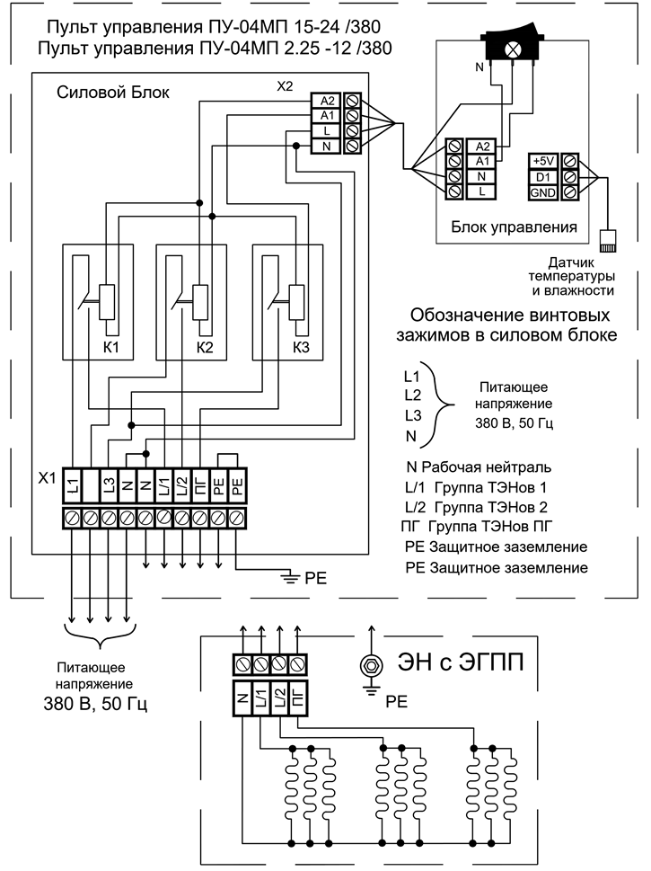

Рис.2. Схема подключения ПУ-04МП 15-24/380; ПУ-04МП 2,25-12/380 и ЭН.

  - Контрольно-измерительные приборы.
    - Контроль температуры в парильном помещении осуществляется с помощью измерительного устройства Пульта Управления.
  - Маркировка и пломбирование.
    - Маркировка нанесена на шильд, расположенный на корпусе Пульта Управления.
    - Маркировка соответствует требованиям ст.5 ТР ТС 004/2011 и содержит следующие данные:
        - условное обозначение (тип) изделия, товарный знак или наименование предприятия-изготовителя;
        - заводской номер, мощность Пульта Управления в киловаттах;
        - номинальное напряжение питающей сети в вольтах;
        - массу Пульта Управления в килограммах;
        - год изготовления, страна изготовления;
        - обозначение технических условий;
        - единый знак обращения продукции на рынке государств - членов Таможенного союза;
        - единый знак соответствия на территории Европейского союза.
    - Пломбирование Пульта Управления не предусмотрено.
  - Упаковка.
    - Упаковка Пульта Управления производится в коробки из гофрокартона.
    - Упаковка и консервация Пульта Управления соответствуют требованиям разд.3 ГОСТ 23216 для условий транспортирования, хранения и сроков сохранности.

- Использование Пульта Управления.
  - Подготовка Пульта Управления к использованию.
    - Меры безопасности.
        - С целью неукоснительного соблюдения правил пожарной и электробезопасности, подключение Пульта Управления и Электронагревательного Устройства должно производится электротехническим персоналом, имеющим допуск к работе с электроустановками до 1000В и квалификационную группу по электробезопасности не ниже III.
        - Электрическая проводка должна быть выполнена в соответствии с нормами ПУЭ и ПТБ.
        - Приемка Пульта Управления в эксплуатацию должна производиться с оформлением соответствующего акта.
        - Запрещается устанавливать Пульт Управления в помещениях, не отвечающим требованиям пожарной безопасности, оговоренным в Постановлении Правительства РФ от 25 апреля 2012 г. №390, СП 60.13330.2016, СП 7.13130.2013.
        - Кабель, с помощью которого выполняется подключение Электронагревательного Устройства к Пульту Управления, должен быть в термостойкой изоляции типа SiHF/GL-P. Российские аналоги: ПВКВ, РКГМ, ПНБС или др. Сечения жил кабеля должно быть не менее указанного в разд.1.2 Настоящего Руководства. В целях экономии допускается подключение Электронагревательного Устройства к Пульту Управления с использованием проводов с нежаропрочной изоляцией до распаячной (клеммной) коробки, расположенной в низкотемпературной и защищенной от попадания воды зоне. Концы жил кабеля, подключаемые к Электронагревательному Устройству и Пульту Управления, должны быть оснащены специальными наконечниками.
        - Запрещается эксплуатация Электронагревательного Устройства и Пульта Управления без защитного автоматического выключателя. Для подключения Электронагревательного Устройства и Пульта Управления следует предусмотреть автоматический выключатель с номинальным рабочим током, соответствующим потребляемой Электронагревательным Устройством мощности. Подключение к автоматическому выключателю иных потребителей запрещается.
        - Электронагревательное Устройство и Пульт Управления должны быть надежно заземлены.
        - Перед включением Пульта Управления необходимо убедиться в отсутствии посторонних предметов на Электронагревательном Устройстве.
    - Подключение к электрической сети. Подготовка к работе.
        - Вскрыть тару, проверить комплектность, удалить защитные и упаковочные материалы.
        - Закрепить Силовой Блок Пульта Управления на стене в помещении бани или сауны.
        - Установить Блок Управления Пульта Управления, на высоте около 1,5 метра вне парильного помещения, в сухом, легкодоступном для визуального контроля и обслуживания месте.
        - Установить датчик температуры в помещении бани или сауны в зоне принятия процедур, примерно на уровне головы сидящего на верхней полке человека. Не допускается установка датчика в непосредственной близости от Электронагревательного Устройства и входной двери в парильное помещение или над ними. Закрыть датчик температуры декоративной деревянной крышкой.
        - Выполнить подключения Пульта Управления к электрической сети и Электронагревательному Устройству в соответствии с настоящим Руководством по эксплуатации и схемой подключений (Рис.2).

  - Эксплуатация изделия.
    - Меры безопасности.
        - Пульт Управления относится к электрическим установкам, поэтому в процессе эксплуатации необходимо соблюдать все нормы и правила действующих документов по технике безопасности и пожарной безопасности электроустановок.
        - Не используйте Пульт Управления в случае его повреждения (появление постороннего запаха, дыма, возгорания и т.д.).
        - Не используйте растворители в качестве чистящего средства для ухода за Пультом Управления.
        - Не закрывайте датчик температуры никакими предметами.
        - Запрещается эксплуатация Электронагревательного Устройства при неисправном Пульте Управления.
        - В случаях неисправности Электронагревательного Устройства или Пульта Управления, немедленно отключите Пульт Управления с помощью вводного защитного автоматического выключателя. Примите меры к его квалифицированному ремонту.

    - Порядок работы.
        - Включить Пульт Управления кнопкой на Блоке Управления
        - На Пульте Управления задать температуру в помещении кнопкамии . Длительное нажатие кнопок провоцирует быстрое изменение параметра. Дальнейшее управление электропечью осуществляется в автоматическом режиме в соответствии с заданной температурой. Пульт Управления поддерживает температуру в парильном помещении в пределах +/- Delta (гистерезис) от установленной. По умолчанию гистерезис установки температуры составляет +/- 2°С.
        - При включении Пульта Управления в рабочий режим (при подаче напряжения на Электронагревательное Устройство) на Блоке Управления над дисплеем загорается красный светодиод.
        - Тумблером, расположенным на верхнем торце Блока управления, включить парогенератор (только для ПУ- 04 МП). Работа парогенератора, так же как работа каменки, зависит от температуры в помещении.
        - Индикация температуры и влажности на пульте меняются при нажатии кнопки .
        - При первом техническом включении изделия возможно легкое задымление и появление запаха. В этом случае отключите Пульт Управления с помощью вводного автомата и проветрите помещение. После этого снова включите.

    - Действия в экстремальных условиях.
В случае возникновения угрозы жизни людей или угрозы пожара, независимо от причин их возникновения, следует:
        - немедленно отключить изделие автоматическим выключателем (выключателями) внешней сети ВА;
        - эвакуировать людей из помещения, где расположено изделие;
        - вызвать противопожарную службу и, в необходимых случаях, службу скорой медицинской помощи;
        - принять меры против распространения пожара.

    - Возможные неисправности и их устранение.
Внешние признаки неисправности | Вероятная причина | Методы устранение
ПУ включен , но нагрева не происходит. | Отсутствует или занижено напряжение в электрической сети. | Проверить исправность сети.
Температура в парной не регулируется. | Обрыв или короткое замыкание в цепи датчика температуры. | Устранить обрыв или короткое замыкание.

- Техническое обслуживание.
При техническом обслуживании изделия следует выполнять следующие виды работ:
        - Очистка внешней поверхности Пульта Управления – регулярно, по мере загрязнения;
        - Проверка состояния цепи заземления и надежность силовых контактов на Электронагревательном Устройстве и Пульте Управления – 2 раза в год;
        - Все работы по очистке, ремонту Пульта Управления следует проводить только при отключении его от сети.
        - Обслуживание Пульта Управления должно производится электротехническим персоналом, имеющим допуск к работе с электроустановками до 1000В.

- Хранение и транспортирование.
        - До установки на место эксплуатации изделие должно храниться в упакованном виде.
        - Транспортировка изделия в упакованном виде производится любым видом транспорта закрытого типа. При транспортировке и хранении следует обратить внимание на знаки предосторожности, нанесенные на тару.

- Утилизация.
        - Изделие нельзя утилизировать вместе с бытовыми отходами.
        - Изделие следует утилизировать в соответствующем пункте повторной переработки отходов электрического и электронного оборудования.
        - Для получения дополнительной информации обращайтесь в местные органы власти или в ближайший пункт сбора отходов.
- Гарантийные обязательства.
  - Изделие о полностью соответствует требованиям Технических Регламентов Таможенного Союза ТР ТС 004\2011 «О безопасности низковольтного оборудования», ТР ТС 020\2011 «Электромагнитная совместимость технических средств», Директиве 2014/35/ЕU "Низковольтное оборудование», Директиве 2014/30/ЕU "Электромагнитная совместимость», ГОСТ 30345.0-95 «Безопасность бытовых и аналогичных электрических приборов» и ТУ 27.51.24-016-51036005-2019. Сертификаты соответствия № ЕАЭС RU C-RU.АЯ46.В.04943/19 Серия RU № 0162436; OSE -19-1209\01, OSE -19-1209\02.
  - Производитель гарантирует бесперебойную работу изделия в течение 12 месяцев с момента продажи при условии соблюдения Потребителем правил Настоящего Руководства.
  - Гарантия действительна, если дата покупки изделия подтверждена печатью и подписью продавца на гарантийном талоне Изготовителя и наличии оригинального товарного чека или договора с указанной датой покупки.
  - Гарантийный ремонт не производится в случаях:
        - истечения гарантийного срока;
        - при самостоятельных ремонтах изделия;
        - при повреждениях изделия, возникших по вине Потребителя;
        - при нарушении правил хранения и транспортировки изделия;
        - при использовании Электронагревательного Устройства без Пульта Управления, или с несертифицированным Пультом Управления стороннего производителя.

ВНИМАНИЕ! Изготовитель не несёт ответственность за последствия, возникшие в результате нарушении правил установки, подключения и эксплуатации изделия, изложенных в данном руководстве.

- Гарантийный талон.

Отметка о соответствии ТУ 27.51.24-016-51036005-2019

Дата изготовления: _________________ Штамп ОТК____________________
Печать, адрес и телефон
Фирмы – продавца _________________________________________________
___________________________________________________
___________________________________________________
___________________________________________________
Дата продажи: _____________________________________________________

Гарантийное обслуживание осуществляется по адресу:
142180 Россия, Московская обл.,
г. Подольск, мкр. Климовск, Фабричный проезд, д,4Е
Многоканальный телефон: +7 495 411-99-08.
e-mail: sales@vvd.su
http://www.vvd.su

